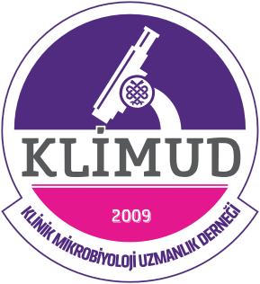

KLİMUD

Klinik Mikrobiyoloji Moleküler Tanı Yöntemleri Kursu
24-25 EKİM 2025
İZMİR

Adı Soyadı:
TC:
Kurumu:
Ünvanı:
Şehir:
Gsm No:
e-posta:
Uzmanlık Alanı:
Klimud Üyesi :
Uzman :
Asistan (süre) :
Başvuru Tarihi:

